Control de Gestión - Uso De Fondos

La transparencia en la gestión como pilar para el fortalecimiento de la Red Sanitaria

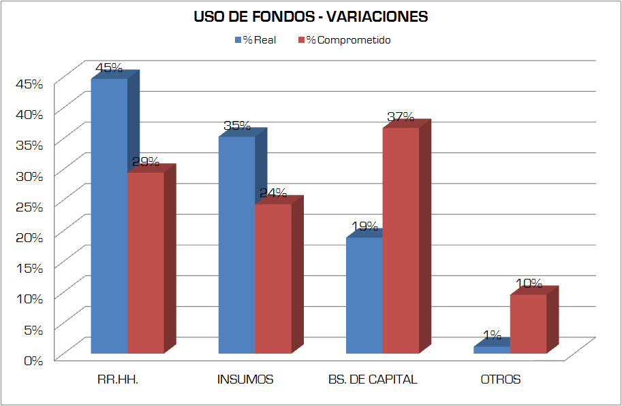
El objetivo primordial del Plan Nacer es la disminución de la mortalidad materno-infantil. Para ello se distribuyen fondos a fin de fortalecer la red sanitaria, procurando mejorar la accesibilidad, cobertura y calidad de los servicios que se prestan a la comunidad en general.

En el marco del plan de acción del área de Control de Gestión se encuadran diversas tareas. Las mismas, tienden a la eficiencia en lo referido a la gestión de los diversos procesos por los que se desarrolla el Plan Nacer y a la eficacia en la distribución y uso de los fondos.

Respecto del primer tópico se realizó un relevamiento, con sus respectivas propuestas de mejoras en cada uno de los procesos que involucran a las diferentes áreas de la UGSP. En segunda instancia se implementó un tablero de control que mide los indicadores estratégicos de gestión de manera mensual. Estos datos funcionan como insumo para la toma de decisiones y fijación de objetivos a nivel operativo - táctico - estratégico.

El segundo de los pilares del área, engloba algunos puntos claves a la hora de gestionar; en primer lugar el plazo de pago a los efectores. En los últimos tiempos se observa un marcado descenso en este indicador ya que cuando comenzó el año se estaban remitiendo los fondos a 50 días de la recepción de la facturación, mientras que en la actualidad este plazo apenas supera los 30 días.

La segunda cuestión en la que se trabajó fue el nivel de débitos. Lo importante no sólo es remitir los fondos en el menor plazo posible al efector, sino también focalizar en la mejora de registros de las prácticas para optimizar el flujo de información – fondos. Se comenzó con un promedio de débito del 30% y en la actualidad no supera el 20 %.

El correcto uso de los recursos generados, debería ser en aquellos rubros que impliquen el logro del fin buscado. A tal fin se pueden e priorizar los siguientes conceptos:

Extender los horarios de atención.
Mejorar y/o ampliar los recursos tecnológicos existentes.
Ampliar y capacitar la dotación de recursos humanos.
Mejorar y/o ampliar las instalaciones.

Los fondos distribuidos por el Plan deben considerarse como ingresos complementarios a los asignados presupuestariamente, por lo que no deben sustituirlos total o parcialmente. Un gasto elegible es toda erogación que sirva para conservar, mantener o incrementar la calidad de atención médica.

Uno de los documentos claves en la administración del plan es el Formulario “B”, que funciona a modo de solicitud de compra interna para la provisión de bienes y servicios a cubrir con fondos provistos por Plan Nacer. El mismo se confecciona en el efector, de acuerdo a las necesidades relevadas, y se remite al administrador de los fondos, previa aprobación de la autoridad superior, para dar inicio al proceso de compra propio de cada municipio y/o comuna.

Un aspecto central en este funcionamiento es la presentación del Formulario V, rindiendo las erogaciones realizadas en forma acumulada mensual. De esta manera, se logra transparentar el uso de fondos en relación con los fines mencionados.

La herramienta que la UGSP brinda a cada uno de los efectores bajo convenio para autogestionar sus recursos es el Reporte de Uso de Fondos, que permite una gestión transparente, eficaz e independiente en la administración de los mismos.

El instrumento es una guía que le permite al Administrador de los fondos organizar su presupuesto y monitorear el grado de cumplimiento de la Política de Uso de Fondos convenida en el Compromiso de Gestión, con total autonomía. En la actualidad se observan altas brechas en los rubros insumos y recursos humanos (ver cuadro 1).

Una alternativa que ofrece la UGSP, a la hora de llevar el registro del Uso de los Fondos, es la presentación vía web. Una opción altamente eficaz a la hora de facilitar la presentación y el registro de cada gasto efectuado, posibilitando la generación el Reporte de manera automática. La presentación del mencionado formulario pasó de un 30% al 90% de los efectores con convenio.

Por todo ello, resulta sumamente importante el envió mensual del Reporte de Uso de Fondos para: fortalecer los circuitos de trabajo, evitar retrasos innecesarios en los pagos, y finalmente mejorar el intercambio de información entre efectores y la UGSP. Actualmente los fondos remitidos a los efectores se distribuyen en los siguientes rubros. (ver cuadro 2).

Uno de los brazos del cuerpo de trabajo del área son las actividades en terreno. Desde que se comenzó con el Plan Integral de Control de Gestión se recorrieron más de 15.000 km acompañando a unos 180 efectores, abarcando la totalidad de las regiones de la provincia y el 70% de los fondos transferidos.

